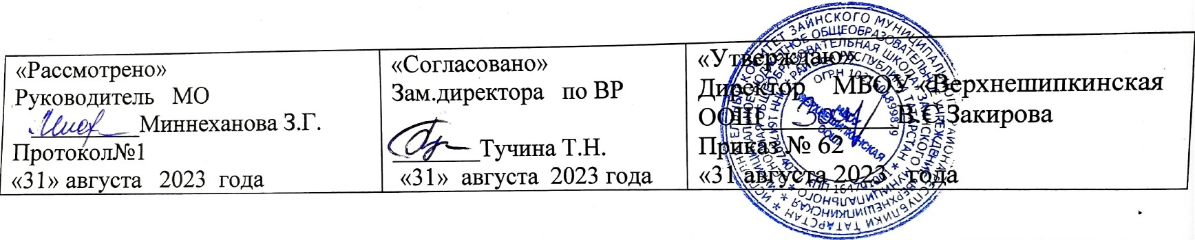

График работы внеурочной деятельности
в МБОУ «Верхнешипкинская ООШ» на 2023-2024 учебный год
Классы  Дни недели | 1 класс | 2 класс | 3 класс | 4 класс
Понедельник | Разговоры о важном | Разговоры о важном | Разговоры о важном | Разговоры о важном
Вторник | Театр в школе  (Хабибуллина Г.З.) | Театр в школе  (Хабибуллина Г.З.) | Театр в школе  (Хабибуллина Г.З.) | Театр в школе  (Хабибуллина Г.З.)
Среда | Шахматы  (Миннеханова З.Г.) | Шахматы  (Шадыбаева Ф.С.) | Шахматы  (Шадыбаева Ф.С.) | Шахматы  (Миннеханова З.Г.)
Четверг | Финансовая грамотность  (Миннеханова З.Г.) | Финансовая грамотность  (Шадыбаева Ф.С.) | Финансовая грамотность  (Шадыбаева Ф.С.) | Финансовая грамотность  (Миннеханова З.Г.)
Пятница | Правила дорожного движения  (Миннеханова З.Г.) | Правила дорожного движения  (Шадыбаева Ф.С.) | Правила дорожного движения  (Шадыбаева Ф.С.) | Правила дорожного движения  (Миннеханова З.Г.)

